## Budowanie domu – czyli jak przekazywać wiarę w Kościele.

Ogólny plan spotkania:

1. Pokazanie marzeń i zadania Kościoła – ma być domem.
2. Pokazanie sylwetki współczesnego młodego człowieka. Poznanie go. Zauważenie szans i problemów dotyczących różnych tematów.
3. Oczekiwania młodych wobec Kościoła.
4. Rozumienie, wartość i wpływ rodziny na młodego człowieka – pokazanie jak wielkie znaczenie mają relacje w rodzinie.
5. Pokazanie jakie relacje dla młodych są najważniejsze – **doprowadzenie do konkluzji, że słowo i wzór rodzica ma największy wpływ.**
6. **Wskazanie współpracy Rodzice – Kościół**. Kościół nie zastąpi rodzica. Pokazanie owoców jakie ta współpraca morze przynieść.
7. Propozycje działania w parafii dla młodych.
8. Propozycje działania parafii dla rodziców.

**Część punktów zawiera długi opis. Ma on być pomocą dla duszpasterza w przekazaniu najważniejszych myśli, bez czytania całości.**

Jeżeli nie podano inaczej, wszystkie źródła pochodzą z „MŁODZIEŻ CZASU SYNODU Raport z badań przeprowadzonych wśród młodzieży Diecezji Tarnowskiej”. Przeprowadzono badania ankietowe wśród młodzieży diecezji tarnowskiej. Zostały one wykonane na przełomie lutego i marca 2020 r. za pośrednictwem Internetu. Przygotowane narzędzie badawcze w postaci ankiety zawierającej 40 pytań, głównie zamkniętych i 6 pytań metryczkowych, opublikowano i udostępniono młodzieży do wypełnienia na platformie Google. W badaniach wzięło udział blisko 15 tys. respondentów, a ostatecznie do analizy wykorzystano 14252 ankiety.

1. **Kościół jako dom**
   * Kościół to moje miejsc, gdzie mogę czuć się bezpieczny i potrzebny.
   * Co i jak zrobić, żeby młodzi (i nie tylko) doświadczali Kościoła jako domu?
2. Co zrobić, aby wiara stała się czymś ważnym w życiu młodych?
3. Na początek zobaczmy z jakimi ludźmi mamy do czynienia, czym żyje dzisiejsze pokolenie, jaki ma stosunek do ważnych tematów i jakie poglądy reprezentuje.
4. **Jakie mamy pokolenie?**
   * **Różnorodność**
     1. Nie wiem dokąd zmierzam, nie mam autorytetu, pytam kim jestem
     2. Świat gadżetów, telewizji, online, lockdownu (nie wychodzę z domu, nie mam znajomych, wszystko robę zdalnie)
     3. Ale mamy także pokolenie ŚDM – młodzież czynnie zaangażowana w Kościół
   * **Duży wpływ internetu i telewizji**
     1. Komórka stała się częścią ciała
     2. (Pozorna) anonimowość
     3. Mamy dostęp do wszystkiego
     4. Niekoniecznie prawdziwe informacje
     5. Niebezpieczeństwo
     6. Styl życia – nie da się już odciąć młodych od internetu
   * **Stylizacja uczniowska – w taki sposób określają siebie**
     1. Treści przyjmowane są bezrefleksyjnie
     2. Postawa „copy” (kserowanie) – odtwórcza, wpływ wpisów facebookowych
     3. Młodzi mają też dużą twórczość – olimpiada na deskorolce, tworzenie gier itd. Dużo zależy od środowiska i od tego jak się wykorzysta ich potencjał.
     4. Paradoks ekologiczny (promowanie ekologii, przy równoczesnym przyzwoleniu na toksyczny styl życia – energetyki, e-papierosy, fastfood, za mało lub za dużo snu)
     5. Poszukiwanie akceptacji (brak czasu dla dziecka)
     6. Im bardziej oryginalny, tym wyżej w hierarchii;
   * **Brutalizacja życia**
     1. Atak słowny
     2. Atak fizyczny
     3. Molestowanie
     4. Donoszenie
     5. Prowokowanie
     6. Poniżanie
     7. Zastraszanie
     8. Wykluczanie
     9. Manipulacja
     10. Hejt internetowy

* **Problemy**
  + Historyczna zmiana światopoglądów (stosunek Boga Stwórcy do stworzonego człowieka; prawda odkrywana, a tworzona) tworzymy sobie swoją wiarę – internet jest przestrzenią, gdzie ktoś pisze o Bogu -niekoniecznie prawdę
  + Porażka w budowaniu przekonań (wierzę bo czuję, tak mnie nauczyli, itp.) „jak się przygotowywałem, to nie było żadnych spotkań, moje dziecko tego nie potrzebuje” – ale czasy się zmieniły
  + Oddzielenie prawdy od relacji (doktryna czy troska o biednych) łatwiej powiedzieć prawdę jak się ma relację –
  + Młodzi ludzie są oddzieleni od dorosłych (rodziców – relacje), dużo korepetycji, dodatkowych zajęć, rodzice dużo pracują
  + Wystawienie na wpływ innych religii/ filozofii (internet - tu jest wszystko)
  + Wraz z rozwojem pluralizmu staliśmy się bardziej sceptyczni   
    i utraciliśmy zdolność do określenia, które wierzenia są prawdziwe -zatarcie autorytetów, każdy może narzucić swój pogląd
  + Wpływ kultury, antykultury (brak wartości)
  + Wzrastający wpływ technologii
  + Przemysł rozrywkowy

1. **Wiara i religijność**

* Selektywna (wybiórczość)
* Impresyjna (przeżycie)
* Indywidualna (temat „tabu”)
* Naskórkowa (powierzchowność)
* Niewygodna (stawianie wymagań)
* Poszukująca (szuka odpowiedzi na nurtujące pytania)
* Prywatna (Bóg – Tak, Kościół - Nie)
* Podatna (np. na kaprysy, emocje, pogodę, środowisko)
* Sprzeczna (np. chodząc do kościoła popieram aborcję)

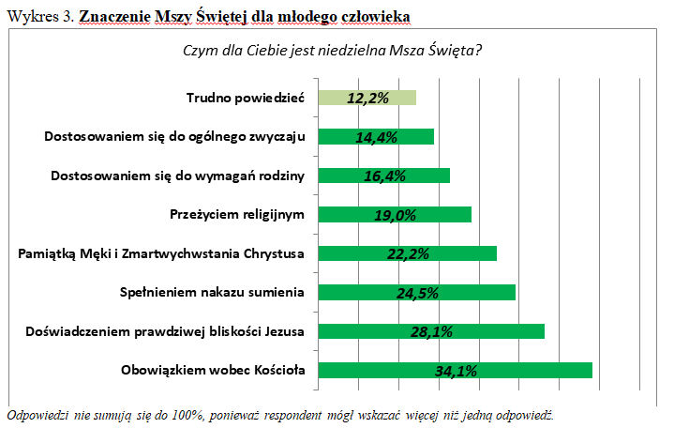

*Eucharystia, jak w wielu miejscach naucza Magisterium, jest samym centrum życia Kościoła. Dlatego jej przeżywanie jest bardzo istotnym wskaźnikiem wiary człowieka. Odpowiedzi na pytanie o znaczenie Eucharystii dla młodego człowieka można zgrupować w dwie kategorie. Z jednej strony wyrażają duchowe przeżycie Eucharystii, dostrzegają jej głęboko religijne znaczenie, a z drugiej strony świadczą o takim podejściu czysto obrzędowym i przez pryzmat jedynie pewnego obowiązku. Oczywiście może to być swego rodzaju imperatyw wewnętrzny, wynikający z nakazu sumienia, ale może to być takie poczucie presji otoczenia, zwłaszcza rodziny, która sprawia, że niedzielna Msza święta staje się jedynie przykrym obowiązkiem. Znajduje to swoje odzwierciedlenie w motywacji udziału w celebracji. Z jednej strony są motywy wewnętrzne, wynikające z osobistych przekonań i pragnienia uczestniczenia w Eucharystii, a z drugiej strony motywy zewnętrzne: dostosowanie się do wymogu rodziny, czy pewnej presji środowiska w którym się żyje. Oczywiście pomiędzy jest jeszcze motywacja mieszana, w której udział we Mszy świętej wynika i z przekonań wewnętrznych i z poczucia obowiązku np. wobec Kościoła. Jakie zatem motywy dominują wśród młodzieży diecezji tarnowskiej?*

*Na pierwszy rzut oka wydaje się, że motywy duchowe i zwyczajowe przeplatają się ze sobą. Kiedy jednak przyjrzeć się im bliżej, przez pryzmat autodeklaracji wiary, można szybko zauważyć wyraźną tendencję. Osoby głęboko wierzące i wierzące zdecydowanie najczęściej wskazują duchowe rozumienie Eucharystii. Dla głęboko wierzących Eucharystia jest przede wszystkim Doświadczeniem bliskości Jezusa (56,5%), i Pamiątką Jego męki, śmierci i zmartwychwstania (42,3%) a także po prostu Przeżyciem religijnym (29,5%). Podobna kolejność, choć z nieco mniejszymi wartościami procentowymi, charakteryzuje osoby wierzące. W obu grupach pojawia się także poczucie obowiązku, wskazane przez około 1/3 respondentów, ale jest to poczucie obowiązku wobec Kościoła lub własnego sumienia. Zgoła odmiennie wygląda rozkład procentowy wśród pozostałych młodych. Począwszy od niezdecydowanych, poprzez obojętnych, aż po ateistów zdecydowanie najczęściej wskazywano udział w niedzielnej Eucharystii jako pewien przymus zewnętrzny, wynikający albo z konieczności dostosowania się do zwyczaju społecznego, albo jeszcze bardziej do wymagań rodziny. To właśnie Dostosowanie się do wymagań rodziny, dominuje wśród odpowiedzi zarówno niezdecydowanych (33,8%), obojętnych (40,2%), jak i ateistów (47%). Na drugim miejscu uplasowała się w tych grupach odpowiedź: Dostosowanie się do ogólnego zwyczaju, którą wybrało odpowiednio: 27,7% niezdecydowanych, 31,1% obojętnych i 27,8% ateistów. Także antyteiści najczęściej wybierali właśnie te dwie odpowiedzi, choć procentową są one nieco niższe (27,9% - rodzina, 19,7% - zwyczaj), gdyż aż 36,1% respondentów w tej grupie wybrało jako odpowiedź trudno powiedzieć.*

*Powyższa analiza pokazuje dość wyraźnie, że udział we Mszy świętej może wynikać nie tylko z wiary i potrzeby serca, ale wciąż bardzo ważnym motywem uczestnictwa w niedzielnej Eucharystii wśród młodych w diecezji tarnowskiej jest opinia środowiska, a zwłaszcza rodziny. Można zatem zaryzykować twierdzenie, że pewna część wiernych, wykazuje religijność zwyczajową, obrzędową, czy jeszcze inaczej mówiąc fasadową, której brakuje pewnego pogłębienia i bardziej duchowego charakteru. I taki model jest utrwalany także w kolejnych pokoleniach. Można to zobrazować stwierdzeniem: „Nie interesują mnie sprawy Boga i wiary, ale idę do kościoła, bo wypada, a rodzina będzie się «czepiać» jeśli nie pójdę”. Stanowi to bez wątpienia jedno z wciąż aktualnych wyzwań dla duszpasterzy.*

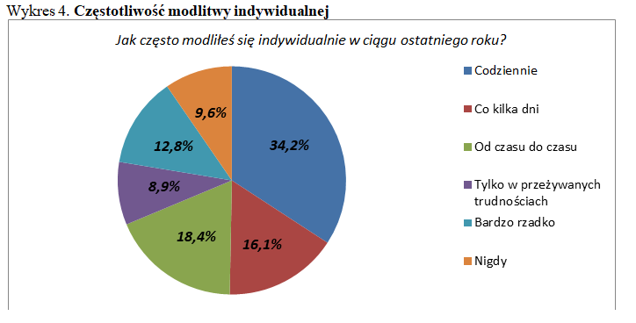

*Analizując częstotliwość modlitwy przez pryzmat autodeklaracji wiary można zauważyć, że począwszy od obojętnych religijnie poprzez ateistów aż do antyteistów, praktykowanie modlitwy indywidualnej jest czymś niezwykle rzadkim. Dla przykładu wśród zadeklarowanych ateistów niemal ¾ nigdy się nie modli. Tym co jednak przykuwa jeszcze bardziej uwagę, jest stosunek do modlitwy osobistej osób uważających się za wierzące. O ile jeszcze w przypadku głęboko wierzących blisko 70% modli się codziennie, a do tego 17,5% wskazało, że modli się co kilka dni, o tyle w najliczniej reprezentowanej w badaniach grupie młodych, którzy określili siebie jako wierzący, codzienną modlitwę praktykuje jedynie 40,1% badanych. Pośród pozostałej części wierzącej młodzieży 1/5 modli się co kilka dni (20,6%), i prawie tyle samo od czasu do czasu (21,3%), ale również niemal co piąty młody człowiek, uważający się za wierzącego, przyznaje, że modli się bardzo rzadko, zwłaszcza w sytuacji życiowych kłopotów, albo nie modli się wcale (łącznie 18%). Zdaje się to wskazywać, że osobista modlitwa stanowi pewną trudność, nawet dla młodych, którzy wierzą. Łatwiej się też od niej dyspensować, gdyż w znacznie mniejszym stopniu, niż inne praktyki religijne, podlega rodzinnej, czy kulturowej presji. Słuszną więc wydaje się potrzeba dobrej szkoły modlitwy dla młodych w ich drodze poszukiwania i dojrzewania w wierze.*

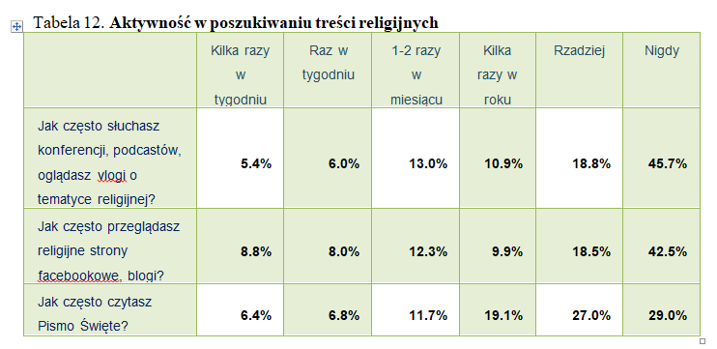

*Treści internetowe związane z religią okazują się zwyciężać nawet z Pismem Świętym, gdy chodzi o zainteresowanie młodych ludzi. Nie jest niczym zaskakującym, że zmienną bardzo wyraźnie różnicującą częstotliwość korzystania z wszystkich wymienionych form przekazu treści religijnych jest autodeklaracja wiary. Osoby wierzące zdecydowanie częściej szukają takich zasobów, niż osoby obojętne, czy niewierzące. Podstawowe zmienne socjodemograficzne nie różnicują w istotny sposób częstości sięgania po treści religijne, za wyjątkiem zmiennej płeć. Okazuje się, że mężczyźni nieco częściej nie tylko zaglądają na internetowe strony religijne, czy słuchają lub oglądają treści o tej tematyce, ale także częściej czytają Pismo Święte. Wśród chłopców jeden na sześciu (16,8%) czyta Biblię przynajmniej raz w tygodniu, podczas, gdy po stronie dziewcząt robi to co dziesiąta (10,4%). Warto jednak zauważyć, że częstotliwość karmienia się treściami związanymi z wiarą idzie bardzo wyraźnie w parze z przynależnością do grup religijnych. Dla przykładu należący do Liturgicznej Służby Ołtarza, Dziewczęcej Służby Maryjnej czy Katolickiego Stowarzyszenia Młodzieży około dwukrotnie częściej sięgają po dostępne w sieci treści religijne, i prawie trzykrotnie częściej czytają Pismo Święte. (W przypadku LSO jest to prawie czterokrotnie częściej, ale trzeba tu dać poprawkę, że w tej grupie są lektorzy, którzy czytają Pismo Święte niejako urzędowo w czasie liturgii). Można zatem, na podstawie wyników badań, postawić tezę, że przynależność do grup pobudza zainteresowanie sprawami wiary, mobilizuje do lektury Biblii i inspiruje do sięgania po treści religijne w zasobach internetowych.*

*Nie zmienia to jednak faktu, że młodzieży, która regularnie wyszukuje treści dotyczących wiary, jest zdecydowana mniejszość. Blisko 2/3 młodych, którzy wypełnili ankietę nigdy lub prawie nigdy nie zainteresowała się tego rodzaju zasobami internetowymi, a niemal sześciu na dziesięciu w zasadzie w ogóle nie zagląda do Pisma Świętego. Co ciekawe nawet pośród należących do grup religijnych około 1/3 nigdy lub prawie nigdy nie korzysta z żadnych zasobów sieci związanych z wiarą, ani nie czyta Biblii. Podobną ignorancję wykazuje co czwarty deklarujący się jako głęboko wierzący i aż co drugi, uważający się za wierzącego, młody respondent. To pokazuje, że postawy autoformacyjne są wciąż mało popularne pośród młodzieży. Chociaż dostęp do sieci nie stanowi już istotnego problemu, a oferta religijna w tej przestrzeni jest bardzo szeroka, to większość młodych ludzi nie korzysta z tej możliwości rozwijania i pogłębiania swojej wiary.*

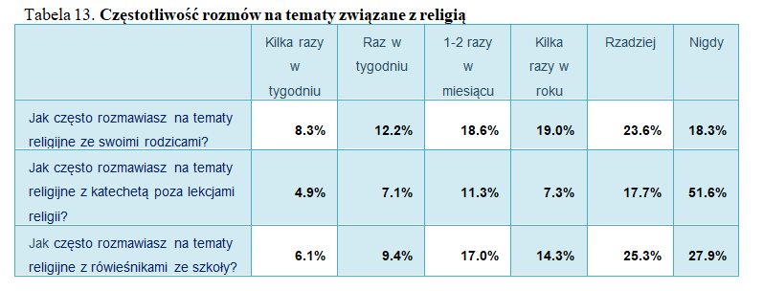

*Co piąty ankietowany rozmawia przynajmniej raz w tygodniu ze swoimi rodzicami na tematy religijne (20,5%). Drugie tyle młodych takie rozmowy prowadzi 1-2 razy w miesiącu (18,6%). Nieco rzadziej o wierze młodzi ludzie rozmawiają między sobą. Regularne rozmowy na ten temat prowadzi 15,5% uczestników badania i niewiele więcej (17%) robi to raz lub dwa razy w miesiącu. Co najbardziej zastanawiające najrzadziej o sprawach wiary młodzi rozmawiają z katechetami (nie licząc rozmów na lekcji religii). Z ich wiedzy w tym zakresie korzysta regularnie 12% młodzieży, a dość często (1,2 razy w miesiącu) 11,3%. Biorąc pod uwagę, że w realiach Diecezji Tarnowskiej katechetami są głównie księża, pokazuje to istnienie jakiejś bariery między młodymi a kapłanami.*

*Co prawda w każdej z grup rozmówców, jest znaczna przewaga tych, który nigdy lub prawie nigdy nie poruszali tematów religijnych w rozmowie. Jednak zaskakujące jest, że najwyższy odsetek młodych nigdy nie poruszał spraw religijnych w pozalekcyjnej rozmowie z katechetą, którym najczęściej jest ksiądz. O ile z rodzicami praktycznie nie podjęło tego tematu 41,9% badanych, a z rówieśnikami 53,2%, o tyle z katechetami poza lekcją nigdy lub prawie nigdy na temat wiary nie rozmawiało ponad 2/3 ankietowanych (69,3%). Jest to co najmniej zastanawiające, zwłaszcza, że te wyniki są wysokie nawet w grupie wierzących i głęboko wierzących, oraz tych, którzy przynależą do grup.*

*W każdym przypadku jednak zainteresowanie tematyką wiary w rozmowach spada wraz z wiekiem młodych, którzy wypełnili ankietę.*

1. **Trudności w wierze i oczekiwania wobec Kościoła**

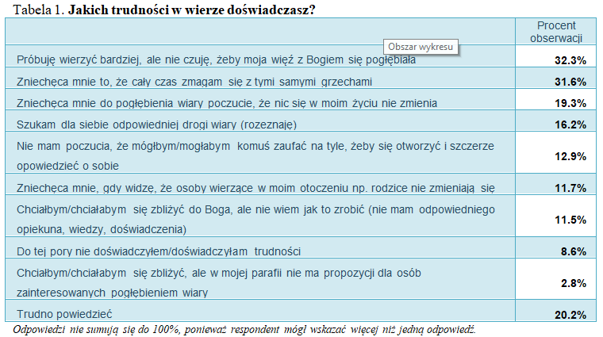

*Dla blisko co trzeciego młodego człowieka diecezji tarnowskiej największą trudnością w przestrzeni wiary jest brak postępów zarówno w rozwijaniu osobistej relacji z Bogiem, jak i w pracy nad sobą. Oznacza to, że nie brak w młodych ludziach pragnienia pogłębiania swojej wiary, ale trudno im przekuwać to na konkret życia. Częściej niż co dziesiąty badany podkreśla, że brak mu odpowiedniego przewodnika w wierze, kogoś przed kim mógłby się szczerze otworzyć, a zniechęcające jest antyświadectwo wiary osób żyjących w bliskim otoczeniu. Jest też grupa młodych, którzy deklarują, że do chwili obecnej nie doświadczyli żadnych trudności w wierze. Taką odpowiedź wskazało 8,6% respondentów. Ponadto około 5% badanej młodzieży wskazała na inne trudności w wierze, niż wymienione w kafeterii odpowiedzi. Większość z nich można by określić słowem rozczarowanie. Analizując te wypowiedzi z jednej strony można spotkać „rozczarowanie Bogiem”, który za mało się interesuje, za mało pomaga, pozostaje głuchy na wołanie w chwilach doświadczeń, pozwala na zło i cierpienie itp., a z drugiej strony „rozczarowanie ludźmi”, zwłaszcza przedstawicielami Kościoła. Co ciekawe jednak, zaledwie 2,8% ankietowanych, jako trudność w rozwoju swojej wiary wskazało odpowiedź: Chciałbym/chciałabym się zbliżyć, ale w mojej parafii nie ma propozycji dla osób zainteresowanych pogłębieniem wiary. Można zatem postawić tezę, że taka „oferta” w parafiach jest, tylko młodemu człowiekowi jakoś nie po drodze, by z niej skorzystać.*

*W świetle przeprowadzonych badań nieco mniej niż co trzecia młoda osoba z diecezji tarnowskiej przynależy do jakiejś grupy formacyjnej, a 68,3% nie korzysta z takiej możliwości rozwijania swojej wiary.*

*Oczywiście najwyższy odsetek zainteresowanych uczestnictwem w młodzieżowych grupach chrześcijańskich jest w kategorii młodych, określających siebie jako głęboko wierzący. W tej grupie proporcje niemal się odwracają – 58,7% należy do jakiejś religijnej wspólnoty młodzieżowej, a 41,5% nie należy. Jednak już pośród deklarujących się jako wierzący, zdecydowanie przeważają osoby nie przynależące do żadnej grupy o charakterze religijnym i jest ich blisko 2/3. Uczestniczy w tego rodzaju spotkaniach 36% badanych, określających siebie jako wierzący. Wśród niezdecydowanych, choć przywiązanych do tradycji religijnej, mniej więcej co szósty ankietowany (17,2%) należy do jakiejś grupy religijnej. Najmniejsze zainteresowanie przynależnością do młodzieżowych wspólnot, związanych z wiarą, wykazują osoby, uważające się za obojętne religijnie i ateistów. W tych kategoriach respondentów odsetek należących do takich grup oscyluje w okolicach 6%.*

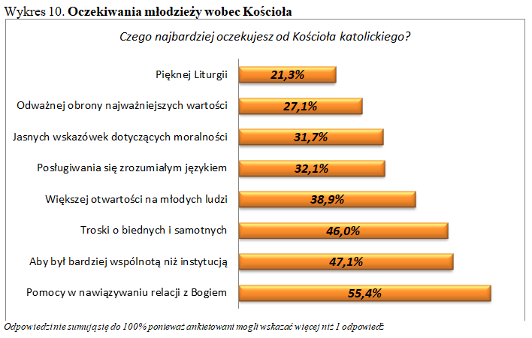

*Należy też dodać, że wśród starszej młodzieży statystycznie częściej przynależność do wspólnot religijnych deklarują uczniowie liceów niż techników i szkół zawodowych (odpowiednio 28,5%, 25,4% i 20%). Wydaje się zatem słuszną teza, że faktycznie przyjęcie sakramentu bierzmowania, jest istotnym momentem dla religijnego zaangażowania młodych osób, momentem osłabnięcia zainteresowania uczestnictwem w grupach parafialnych.*

1. **Zobaczmy co młodzi mówią o rodzinie i jaką wartość macie Wy – jako rodzice**

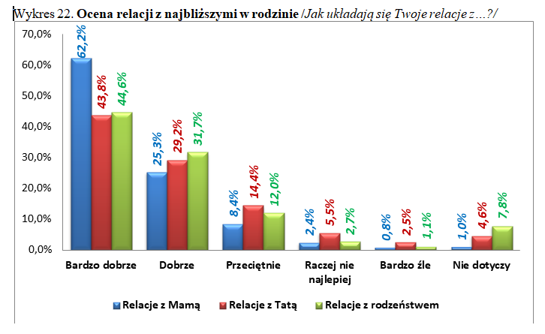

*Patrząc ogólnie najlepsze relacje łączą młodych uczestników badań z matkami. Blisko 2/3 ocenia je bardzo dobrze, a do tego co czwarty badany wskazał odpowiedź dobrze, co łącznie obejmuje blisko 90% respondentów (87,5%). Do złych relacji z matką przyznaje się jedynie 3,2% ankietowanych. Nieco gorzej układają się relacje z rodzeństwem. W tym przypadku pozytywnie ocenia je ¾ ankietowanych, ale bardzo dobrze wskazuje już mniej niż połowa badanych (44,6%). Po stronie złych relacji znalazło się 3,8% wskazań, ale częściej niż co ósmy badany ocenia swoje relacje z rodzeństwem jako przeciętne (12%). Najgorzej przedstawiają się relacje młodych z ojcami. Choć i tu blisko ¾ ocenia je dobrze lub bardzo dobrze (odpowiednio 29,2% i 43,8%), to jednak blisko trzykrotnie częściej niż w przypadku matek, te relacje oceniane są jako nienajlepsze lub złe (łącznie 8%). Do tego co siódma młoda osoba określiła swoje relacje z ojcem jako przeciętne (14,4%). Spoglądając nieco wnikliwej okazuje się, że dobrym relacjom zarówno z matką jak i ojcem sprzyja młodszy wiek respondentów. Można to tłumaczyć tym, że wraz z wiekiem pojawia się coraz więcej punktów spornych w spojrzeniu na wiele spraw oczami rodziców i oczami dziecka.*

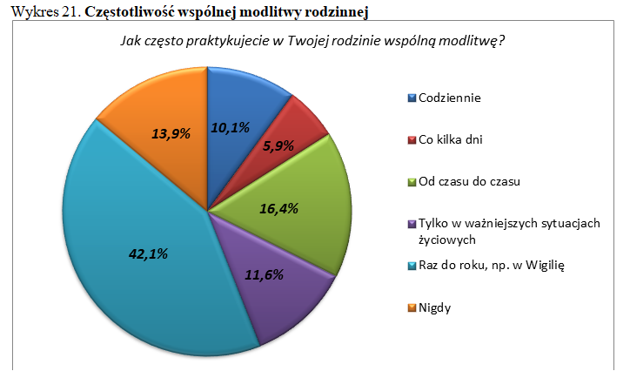

*Okazuje, że 2/3 wspólnot domowych prawie w ogóle nie praktykuje modlitwy rodzinnej, albo czyni to bardzo rzadko, tylko w wyjątkowych sytuacjach (łącznie 67,6%). Nawet w kategorii rodzin sakramentalnych ten wskaźnik jest tak wysoki (dokładnie 65,8%), a jeszcze wyższy bo sięgający ¾ dla związków cywilnych lub żyjących bez żadnego ślubu (odpowiednio 73,3% i 76,6%). Modlitwa rodzinna staje się więc coraz mniej popularną praktyką życia religijnego, nawet wśród osób, które fundamentem wspólnego życia uczyniły sakrament małżeństwa.*

A do której grupy zalicza się Wasza rodzina?

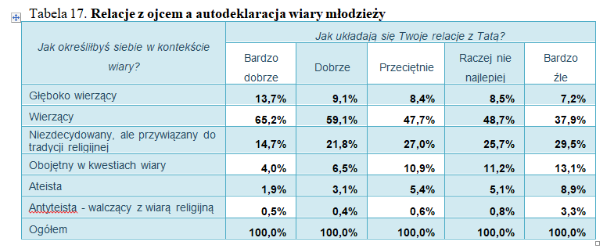

*Analizując relacje z najbliższymi bardzo interesująco przedstawia się korelacja pomiędzy oceną relacji z ojcem a autodeklaracją religijną respondenta. Okazuje się, że zachodzi tu istotna statystycznie współzależność. Im gorzej układają się kontakty młodego człowieka z tatą tym większe prawdopodobieństwo, że będzie to osoba religijnie obojętna lub niewierząca. Dom rodzinny jest wciąż pierwszą i szczególnie istotną szkołą wiary, w której niezwykle ważnym nauczycielem jest ojciec. Wiele opracowań podkreśla jak mocno obraz ojca w rodzinie rzutuje na relacje młodego człowieka z Bogiem i przeprowadzone badania zdają się również to potwierdzać.*

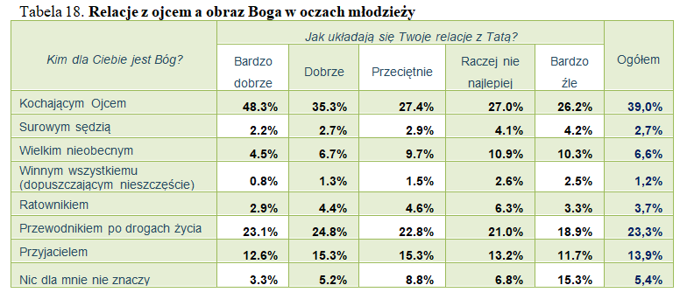

*Bóg, jako dobry Ojciec w niebie, to jedno z podstawowych określeń wykorzystywanych w przekazie katechetycznym od najmłodszych lat. Dlatego także w przeprowadzonych badaniach do takiego rozumienia Boga najbliżej młodzieży, gdyż taką odpowiedź wskazało ogółem 39% ankietowanych. Taki obraz Boga istotnie różnicuje jednak jakość relacji z ojcem młodego człowieka. Wyniki badań pokazują niemal dwukrotny spadek wskazań dla tej odpowiedzi pomiędzy młodymi mającymi bardzo dobre relacje z tatą (48,3%), a tymi, u których te relacje są bardzo złe (26,2%). Odmiennie przedstawia się rozkład procentowy dla nacechowanych negatywnie określeń Boga. W tych kategoriach zauważalny jest dwukrotny, a w przypadku odpowiedzi nic dla mnie nie znaczy nawet blisko pięciokrotny wzrost liczby wskazań pomiędzy grupą młodych o świetnych stosunkach z ojcem, a grupą tych, którzy te relacje oceniają bardzo źle. Im gorsza ocena kontaktów z tatą tym większe prawdopodobieństwo uznania Boga za surowego sędziego lub wielkiego nieobecnego. Młodzi mający negatywne stosunki z ojcem ponad dwukrotnie częściej skłonni są obwiniać Boga o wszelkie zło niż młodzież ciesząca się doskonałą relacja z rodzicielem.*

* 70,3 % twierdzi że ma bardzo bliską lub dosyć bliską więź z ojcem;
* Ale **66% spędza z ojcem mniej niż 1 godzinę w ciągu tygodnia**;
* Statystycznie więc, **nastolatek rozmawia ze swoim ojcem 8,5 minuty dziennie**
* Dla porównania:

Przeciętny Polak w internecie spędza nieco ponad 6 godzin dziennie

82 proc. ankietowanych w wieku 15-35 lat przyznało, że smartfona zabiera ze sobą wszędzie – nawet do toalety czy sypialni

Statystyczny Polak wpatruje się w świecące ekrany przez 10 godzin i 26 minut dziennie. Łącznie daje to 159 dni w roku spędzonych przy komputerze, telewizorze czy smartfonie (żródło: raport "Życie przed ekranem. Jak wpływa na wzrok Polaków?)

1. **Relacje, które mają wpływ**

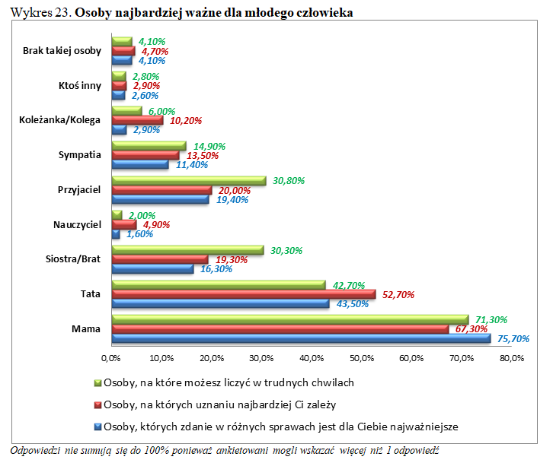

*W świetle wyników badań przeprowadzonych wśród młodzieży Diecezji Tarnowskiej wyraźnie widać, że rodzice są bezdyskusyjnie najbardziej znaczącymi osobami dla młodych ludzi. Zarówno mama jak i tata zdecydowanie dystansują wszystkie pozostałe osoby i w kategorii tych, których zdanie w wielu kwestiach jest najważniejsze, i tych na których uznaniu zależy młodemu człowiekowi, wreszcie rodzice są pierwszymi, na których można liczyć w trudnych sytuacjach. Zaprezentowane dane uwypuklają jednak pewne bardzo interesujące kwestie w tej palecie osób znaczących w życiu młodych uczestników ankiety. Pierwsze spostrzeżenie dotyczy rozdźwięku pomiędzy znaczeniem opinii i uznania matki i ojca. Najwyraźniej zaznacza się to w odpowiedziach wskazujących osobę, której zdanie jest w wielu kwestiach najważniejsze dla młodego człowieka. Zdanie matki jest takim dla ¾ nastolatków (75,7%), podczas, gdy zdanie ojca liczy się pierwszorzędnie jedynie dla 43,5% ankietowanych. Podobnie matka jest tą instancją na którą w trudnych chwilach mogą młodzi liczyć. Tak wskazało 71,3% badanych, podczas, gdy ojca zaznaczyło już tylko 42,7%. Wydaje się zatem, że dominuje matriarchalny model wychowania, co idzie w parze z podnoszonym w wielu opracowaniach problemem kryzysu ojcostwa we współczesnym świecie.*

*Drugą ciekawą kwestią jest postawienie niemal na równi więzów bratersko-siostrzanych z relacją przyjaźni. Zdanie i uznanie przyjaciół jest w zasadzie tak samo ważne jak brata czy siostry i w przekonaniu młodych tak samo można liczyć na jednych i drugich. Nieco w tyle pozostają młodzieńcze sympatie. Mój chłopak/moja dziewczyna zdaje się odgrywać mniejsze znaczenie niż rodzeństwo, czy przyjaciel. Może to oznaczać, że te młodzieńcze relacje tzw. „chodzenia ze sobą” są raczej mało dojrzałe i niezbyt pogłębione. Być może częściej stanowią pewien sposób funkcjonowania towarzyskiego, niż oznaczają budowanie poważnej relacji z drugim człowiekiem. Ponadto wbrew obiegowym opiniom środowisko rówieśników nie odgrywa aż tak wielkiej roli w życiu młodzieży. Zdanie kolegów czy koleżanek jest bardzo istotne jedynie dla 2,9% badanych, choć na uznaniu środowiska rówieśników zależy co dziesiątemu młodemu człowiekowi (10,2%).*

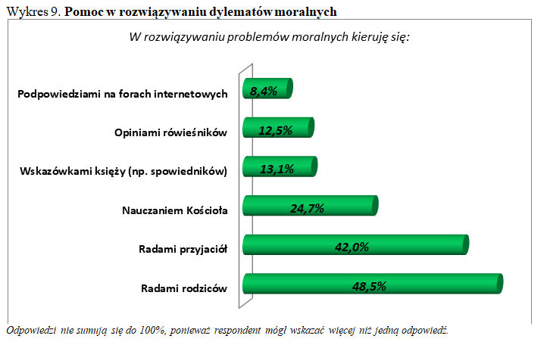

*Wyrazem pewnej dojrzałości jest poszukiwanie wskazówek w nękających człowieka dylematach moralnych. I młodzież przyznaje, że nie waha się podejmować takich poszukiwań. Najczęściej ich adresatami są rodzice, co odzwierciedla ważność roli rodziców w procesie wychowania. Blisko połowa młodych (48,5%) wskazało właśnie ich, jako osoby, od których czerpią porady w rozstrzyganiu problemów natury moralnej. Tuż za rodzicami są przyjaciele, z których rad korzysta 42% ankietowanych.*

*Na podkreślenie zasługuje też fakt pewnego przesuwania się tego ośrodka doradczego wraz z wiekiem. Im starsi respondenci tym bardziej maleje rola rodziców na rzecz właśnie przyjaciół jako autorytetów w sferze moralności. Odsetek czerpiących z rad rodziców spada z 55,1% dla młodzieży w wieku do 15 roku życia, do 44,1% dla młodych dorosłych, podczas gdy znaczenie rad przyjaciół wzrasta z 35,8% wśród najmłodszej grupy badanych do 45,2% wśród pełnoletniej młodzieży. Należy też zwrócić uwagę, że większy autorytet rodziców idzie w parze z większą religijnością. Wśród osób wierzących radami rodziców posiłkuje się częściej niż co drugi ankietowany młody człowiek (54,1%), podczas, gdy wśród obojętnych religijnie to mniej niż co trzeci (30,1%), a wśród ateistów niespełna co czwarta młoda osoba (23,3%). A jaką rolę odgrywa Kościół i jego duchowni przewodnicy w kształtowaniu moralności młodych diecezjan?*

*W świetle przeprowadzonych badań nie wygląda to imponująco. Zwłaszcza, że Kościół ze swej natury pełni rolę pewnego punktu odniesienia w sferze moralności. Tymczasem jedynie co czwarty młody człowiek posiłkuje się nauczaniem Kościoła w rozwiązywaniu moralnych dylematów. Dwukrotnie rzadziej młodzi gotowi są szukać podpowiedzi u księży (13,1%), którzy w zasadzie znaleźli się na równi z rówieśnikami, jako doradcami moralnymi (12,5%). I w zasadzie jest to powszechna tendencja. Jedyną zmienną socjodemograficzną nieco mocniej różnicującą, w odniesieniu do nauczania Kościoła, jako źródła moralności, jest płeć respondentów. Mężczyźni częściej niż kobiety odwołują się zarówno do nauki Kościoła (28,5% chłopców i 21,7% dziewcząt), jaki i wskazówek księży (odpowiednio 14,5% i 12%). Oczywiście szukanie porady moralnej w nauce Kościoła i u kapłanów w najmocniejszy sposób zróżnicowana jest pod względem religijności ankietowanych. Wyniki badań potwierdzają, że wśród obojętnych religijnie i ateistów Kościół nie odgrywa w tym względzie żadnej roli (marginalna liczba wskazań, poniżej 2%). Jednak o wiele bardziej interesująca jest ogromna rozbieżność w uznaniu Kościoła i księży, jako punkt odniesienia moralnego, pomiędzy deklarującymi się jako głęboko wierzący, a tymi, którzy określili siebie jako wierzący. Osoby głęboko wierzące, dwukrotnie częściej kierują się nauczaniem Kościoła w sytuacji moralnych rozterek niż młodzi wierzący. W pierwszej grupie czyni tak prawie dwóch na trzech młodych ludzi (58,9%), podczas gdy w drugiej grupie jest to mniej niż co trzeci (28,6%). Bardzo zbliżona dysproporcja występuję w przypadku odwołania się do wskazówek księży, jako moralnego drogowskazu, z tą zasadniczą różnicą, że wskazań jest w obu grupach o połowę mniej. Młodych gotowych szukać moralnej rady u księdza jest wśród głęboko wierzących 33,2%, a wśród wierzących zaledwie 14,2%.*

*Uzyskane wyniki badań wskazują, że największy oddziaływanie w kwestiach dylematów moralnych na młodzież w diecezji tarnowskiej mają rodzice i przyjaciele. Wbrew obiegowym opiniom, ani presja rówieśników (12,5%), ani tym bardziej znajomości wirtualne (8,4%), nie odgrywają w tym względzie jakiegoś bardzo istotnego znaczenia, przynajmniej na poziomie deklaracji młodzieży ankietowanej. Tym co bez wątpienia zaskakuje to niski poziom wskazań na nauczanie Kościoła i jeszcze niższy na rolę księży w rozwiązywaniu kwestii moralnych w młodym pokoleniu. Wydaje się zatem zasadne postawienie tezy, że Kościół katolicki nie pełni już, w oczach współczesnego młodego człowieka, roli podstawowego autorytetu moralnego. Co więcej, księża w jeszcze mniejszym stopniu, traktowani są przez młode osoby, jako właściwi doradcy w kwestiach moralnych. Jest to tym bardziej ciekawe, że skąd inąd młodzi ufają księżom, co w innym miejscu ankiety wskazało prawie 2/3 badanych. Na pytanie o zaufanie do kapłanów 20% młodych odpowiedziało, że zdecydowanie tak, a 40,6%, że raczej tak. Być może zatem problem nie tkwi w jakiejś nieufności, czy zgłaszanych zastrzeżeniach wobec duchownych, ile raczej w obrazie kapłana i rozumieniu jego roli wśród młodych diecezjan.*

1. **Jak możemy budować młodym dom razem?**

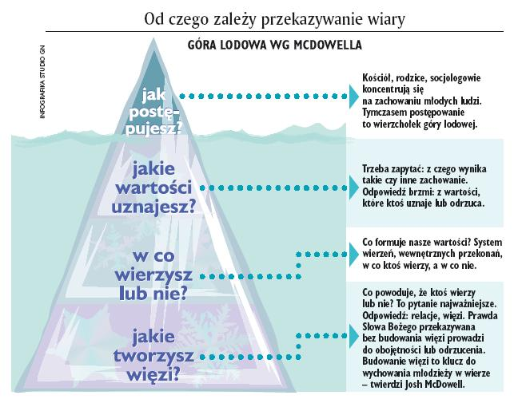

1. **„Zobowiązaliście się**

„Przynosząc kiedyś Wasze dzieci do chrztu, zobowiązaliście się do wychowania ich w wierze Kościoła i w miłości do Boga”.

(Homilia Ojca Świętego, Zakopane, 7 czerwca 1997r.)

1. **Treść zobowiązania**

„Drodzy rodzice, prosząc o chrzest dla waszego dziecka, przyjmujecie na siebie obowiązek wychowania go wierze, aby zachowując Boże przykazania, miłowało Boga i bliźniego, jak nauczał Jezus Chrystus. Czy jesteście świadomi tego obowiązku?”

1. **Przywilej**

„Kto przyjmuje jedno z tych dzieci w imię moje, Mnie przyjmuje; a kto Mnie przyjmuje, nie przyjmuje mnie, lecz Tego, który Mnie posłał” (Mk 9,37).

„Pozwólcie dzieciom przychodzić do Mnie, nie przeszkadzajcie im; do takich bowiem należy królestwo Boże. Zaprawdę powiadam wam: Kto nie przyjmuje królestwa Bożego jak dziecko, ten nie wejdzie do niego” ( Mk 10, 14 – 15).

1. **Przymioty tego zobowiązania**

* zobowiązanie wobec Boga - powiedzieliśmy to przed Bogiem – dar potomstwa jest od Boga. Najpierw sami musimy dbać o swój rozwój wiary, żeby to przekazać
* nie Kościół, ale my, rodzice. Rodzice są pierwszym kościołem, nie oddajmy odpowiedzialności księżom – Kościół jest wsparciem
* chroni dziecko przed niebezpieczeństwami (dziecko i rodziców. Jak kocham dziecko, to dbam o jego bezpieczeństwo) również przed niebezpieczeństwami duchowymi – dbam o spowiedź swoją i dziecka – błogosławieństwo Boże, dobre relacje, o ile bardziej Bogu zależy na Twoich dzieciach niż tobie
* zapewnia nieograniczoną pomoc Boga
* nigdy nie ma sytuacji przegranej- zarówno na płaszczyźnie moralnej jak i zdrowotnej W przestrzeni wiary zawsze jest nadzieja
* Mam wartości, którymi się kieruję

1. **Cierpliwość i natrętność Rodzice mogą się zniechęcać, widzieć trudności, ale jak nam na czymś zależy to walczymy do końca, mimo wszystko**

Syrofenicjanka: „Stamtąd zaś wybrał się i udał w okolice Tyru i Sydonu. Wstąpił do [pewnego] domu i chciał, żeby nikt o tym nie wiedział, nie mógł jednak pozostać w ukryciu. Zaraz bowiem usłyszała o Nim kobieta, której córeczka była opętana przez ducha nieczystego. Przyszła, padła Mu do nóg, a była to poganka, Syrofenicjanka z pochodzenia, i prosiła Go, żeby złego ducha wyrzucił z jej córki. I powiedział do niej [Jezus]: «Pozwól wpierw nasycić się dzieciom, bo niedobrze jest zabierać chleb dzieciom, a rzucać szczeniętom». Ona Mu odparła: «Tak, Panie, lecz i szczenięta pod stołem jedzą okruszyny po dzieciach». On jej rzekł: «Przez wzgląd na te słowa idź; zły duch opuścił twoją córkę». Gdy wróciła do domu, zastała dziecko leżące na łóżku; a zły duch wyszedł. (Mk 7, 24-30).

1. **„Bóg jest bezsilny wobec cierpliwej, natrętnej prośby rodziców za dziecko”**

* Jair (Łk 8, 40-42) : „Upadł Jezusowi do nóg i prosił Go, żeby zaszedł do jego domu. Miał bowiem córkę jedynaczkę, liczącą około dwunastu lat, która była bliska śmierci.
* Dworzanin (J 4, 46-54): „A w Kafarnaum mieszkał pewien urzędnik królewski, którego syn chorował. Usłyszawszy, że Jezus przybył   
  z Judei do Galilei, udał się do Niego z prośbą, aby przyszedł i uzdrowił jego syna: był on bowiem już umierający”.

1. **Jak więc ogłosić Chrystusa młodym?**

* Dać wsparcie Kościołowi, ale najpierw być w tym kościele – jedno słowo rodzica przeciw temu co mówi ksiądz niszczy wszystko (diagram wyżej). Nie robię tego bez was. Jak nie pomożecie, to nic z tego nie będzie. Jak coś się Wam nie podoba, widzicie niepokój, to o tym mówcie księdzu, a nie od razu nastawiajcie źle dziecko. Miejmy do siebie zaufanie.
* W tym, żeby pomagał rodzicom; po to się spotykamy, żeby pomóc Wam budować więzi z dziećmi
* I dzięki tym więziom głosić im Chrystusa;
* Tak, żeby wychować całe pokolenie młodych ludzi, którzy wiedzą w co wierzą, dlaczego wierzą i to ma wpływ na ich życie;
* I wzbudzi duchową rewolucję w ich pokoleniu

1. Propozycja parafii – prezentacja programu do bierzmowania
2. Co parafia/diecezja proponuje dla rodziców? (Małżeństwa niesakramentalne, Domowy Kościół, spotkania w parafii)